**Pestaña Planificación**



**Pestaña Análisis:**

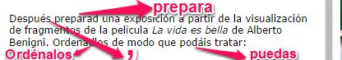

**Pestaña Síntesis**

